Kompletterande
seglingsföreskrifter
Lomma Beach Race - Liros Cup Skåne
Datum: Söndag 4 juni 2023
Plats: Lomma
Tävlingens nivå: Blå
Båtklass: Optimist, E-jolle, Zoom8, RS Aero 5, RS Aero 6,
RS Aero 7, ILCA 4, ILCA 6, ILCA 7, RS Feva och 29:er
Tävlingen gäller: Öppen klass
Arrangör: Lommabuktens Seglarklubb

1. Tävlingsexpeditionens och signalmastens placering
1.1 Tävlingsexpeditionen är placerad i LBS klubbhus på hamnplan.
1.2 Signaler visas på land i signalmasten som är placerad på hamnplan.

2. Tidsprogram
2.1 Lördag den 3 juni
Sista tid för registrering kl. 21.00

Söndag den 4 juni
Kansliet öppnar kl. 08.00
Rorsmansmöte kl. 09.30
Första varningssignal: kl. 10:55
Senast tid för sista Varningssignal: kl. 16:00

3 Klassflaggor
Klass/start Signalflagga

Optimist Optimist klassmärke

Zoom8 Optimist klassmärke

E-jolle E-jolle klassmärke

ILCA E-jolle klassmärke

RS Aero E-jolle klassmärke

RS Feva Flagga E

29er Flagga E

Klasserna kan startas i vilken ordning som helst.

4. Märken och Bana
4.1 Rundningsmärken är orange eller röda droppbojar.
4.2 Startmärket är en flaggboj med en orange flagga.
4.3 Målmärket är en flaggboj med en blå flagga
4.4 Banan är av typ trapetsbana enligt skissen nedan för Optimister, andra enmansjollar samt RS Feva.
29:er seglar en Kryss-Läns bana enligt skiss.
4.5 Rundningsmärken ska rundas om babord.

Optimist Enkel innerloop: Start – 1 – 4 – 1 – 2 - 3 – 5 - mål
Zoom8 - Enkel ytterloop Start – 1 – 2 – 3 – 2 – 3 – 5 - mål
RS Feva
Övriga Dubbel ytterloop Start – 1 – 2 – 3 – 2 – 3 – 2 – 3 – 5 - mål 29:er Kryss – Läns Start - Förlängt kryssmärke - 4 - förlängt
kryssmärke – 5 – mål

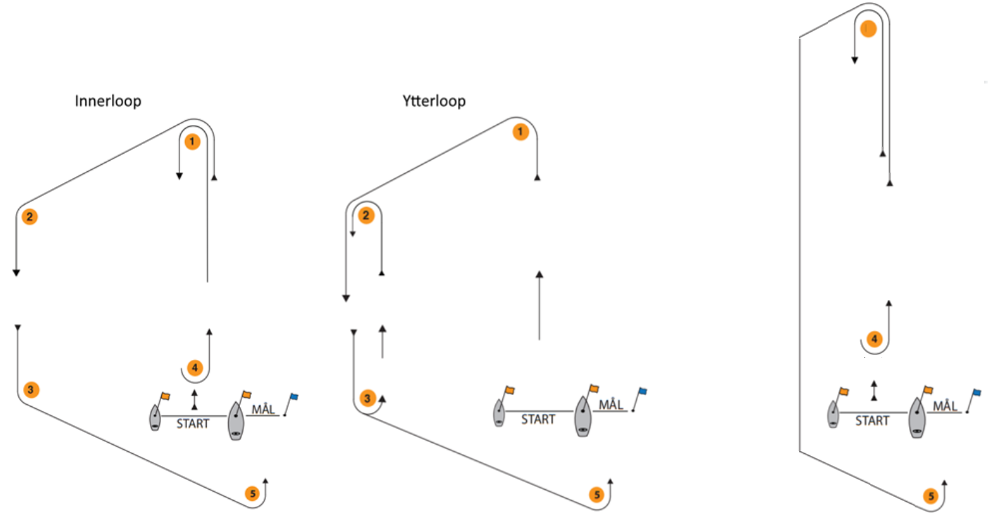

5 Tidsbegränsning
5.1 Kappseglingens tidsbegränsning är 60 minuter
5.2 Kappseglingskommittén kommer att försöka anpassa banlängden så att en kappsegling tar cirka 30 minuter att segla.
5.3 Målgångsfönstret är 20 minuter.
5.4 En båt som startar senare än 4 minuter efter sin startsignal räknas som inte startande och som att den inte går i mål. Detta ändrar A4.

6. Ändringar eller tillägg till appendix S
6.1 När flagga AP visas i land ersätts ”en minut” i Kappseglingssignaler med ”tidigast 60 minuter”. Detta ändrar Kappseglingssignaler.
6.2 När flagga D visas i land och en ljudsignal betyder det att “Varningssignal kommer att ges tidigast 60 minuter efter att flagga D hissats. Båtarna ombeds att INTE lämna hamnen före denna signal har givits.
6.3 För att ändra nästa banben kommer det ursprungliga märket eller mållinjen att flyttas. Detta ändrar S10.1.
6.4 Innan första båt har påbörjat ett banben kan kappseglingskommittén flytta ett märke eller mållinjen utan att signalera. Detta ändrar KSR 33.
6.5 En båt som avser att protestera mot en annan båt skall vid målgång, så snart praktiskt möjligt och utan kontakt med utomstående, meddela kappseglingskommittén i målbåten.
6.6 Protesttidens utgång är 45 min efter att den sista båten i kappseglingen gick i mål. Detta ändrar S13.2.

Lomma 2023-06-01
Seglingsledare Marcus Skogfeldt

